招 标 文 件
项目名称：2025年秋季学期至2028年春季学期江苏省义务教育阶段免费作业本供应服务项目
项目编号：JSZC-320000-SCZX-G2025-0188

江苏省政府采购中心
2025年6月

总 目 录

- 投标邀请……………………………………1
- 投标人须知…………………………………4
- 合同文本……………………………………14
- 采购需求……………………………………17
- 评标方法与评标标准………………………31
- 投标文件格式………………………………36

- 投标邀请

受江苏省教育厅（机关）的委托，江苏省政府采购中心就2025年秋季学期至2028年春季学期江苏省义务教育阶段免费作业本供应服务项目(JSZC-320000-SCZX-G2025-0188)项目进行公开招标采购，欢迎符合条件的供应商投标。
项目概况
江苏省教育厅（机关）招标项目的潜在投标人可在“江苏政府采购网”自行免费下载招标文件，并于2025年6月26日9点30分（北京时间）前递交投标文件。

一、项目基本情况
1.项目编号： JSZC-320000-SCZX-G2025-0188
2.项目名称：2025年秋季学期至2028年春季学期江苏省义务教育阶段免费作业本供应服务项目
3.预算金额
采购包号 | 预算总金额（人民币：万元）
1 | 45100（三年）
1 | 2025年秋季学期 | 2026年 | 2027年 | 2028年春季学期
1 | 7700 | 15400 | 14800 | 7200
4.最高限价
采购包号 | 是否设定最高限价（是/否） | 最高限价（人民币：万元）
1 | 否 | 本项目不设置最高限价，实际支出按最终发放产品数量结算，超出预算部分由合同双方在省财政厅见证下另行协商解决
5.采购需求：江苏省为义务教育阶段学生2025年秋季学期起至2028年春季学期止免费提供作业本的征订、印制、配送、调剂、添购等服务。（详细内容见本招标文件第四章）
6.合同履行期限：2025年秋季学期至2028年春季学期。

二、申请人的资格要求
（一）通用资格要求
1.满足《中华人民共和国政府采购法》第二十二条规定，并提供下列材料：
1.1 法人或者其他组织的营业执照等证明文件，自然人的身份证明；
1.2 上一年度的财务状况报告（成立不满一年无需提供）；
1.3依法缴纳税收和社会保障资金的相关材料（提供提交投标文件截止时间前一年内至少一个月依法缴纳税收及缴纳社会保障资金的证明材料。投标人依法享受缓缴、免缴税收、社会保障资金的提供证明材料。）；
1.4具备履行合同所必需的设备和专业技术能力的书面声明；
1.5参加政府采购活动前3年内在经营活动中没有重大违法记录的书面声明。
2.在“信用中国”网站（www.creditchina.gov.cn）查询，不存在被列入失信被执行人、重大税收违法案件当事人名单、政府采购严重失信行为记录名单及其他不符合《中华人民共和国政府采购法》第二十二条规定条件的信用记录情形。（投标文件中无需提供证明材料）
3.落实政府采购政策需满足的资格要求：无。
4.联合体投标
采购包号 | 是否接受联合体投标（是/否） | 该采购包中联合体成员数量上限
1 | 否 | /
（二）本项目的特定资格要求
采购包号 | 特定资格要求
1 | 承印中小学作业本的印刷厂必须有江苏新闻出版主管部门核发的《印刷经营许可证》。

三、获取招标文件
1.时间：自招标文件公告发布之日起5个工作日。
2.方式：在“江苏政府采购网”自行免费下载招标文件。

四、提交投标文件截止时间、开标时间和地点
1.2025年6月26日9点30分（北京时间）
2.地点：“苏采云”政府采购交易系统。

五、公告期限
招标公告及招标文件公告期限为自本公告发布之日起5个工作日。

六、其他补充事宜
无。

七、本次招标联系方式
1.采购人信息
名 称： 江苏教育厅
地址： 南京市北京西路15号
联系人： 陈金鑫
联系方式： 025-83335631
2.江苏省政府采购中心信息
地 址： 南京市汉中门大街145号省政务中心二期3楼南区
联系人： 厉彬彬 唐文
联系方式： 025-83668517/83668519

八、其他
1. 根据省财政厅《关于更换全省政府采购交易系统C A数字证书和电子签章的通知》（苏财购〔2023〕101号），“苏采云”政府采购交易系统（以下简称苏采云系统）的CA数字证书、电子签章已更换为江苏省电子政务证书认证中心C A和方正国际软件（北京）有限公司电子签章。如果投标人通过苏采云系统参与政府采购项目，需要更换CA数字证书和电子签章。具体办理指南和操作手册见链接：http://www.ccgp-jiangsu.gov.cn/jiangsu/zlxz/ee/ee3a4bc5a3454aa2b0d9312230633ce9.html。
领取CA和办理电子签章（请至南京汉中门大街145号江苏省政务服务中心二期三楼大厅CA办理窗口办理，具体联系方式见《苏采云系统供应商操作手册》（以下简称《操作手册》））、进行注册并按《操作手册》要求制作、上传电子投标文件。投标人也可前往“江苏政务服务网”（www.jszwfw.gov.cn），“一企来办”专栏下“政府采购”模块详细了解关于CA办理、标书制作、开标投标指引等事宜。
如果“江苏政府采购网”（www.ccgp-jiangsu.gov.cn）信息与“江苏政务服务网” （www.jszwfw.gov.cn），“一企来办”专栏下“政府采购”模块中信息不一致，以“江苏政府采购网”信息为准。
2. 有关本次招标的事项若存在变动或修改，敬请及时关注江苏省政府采购中心在“江苏政府采购网”发布的更正公告。
3. 本次招标不收取投标保证金。

第二章 投标人须知

一、总则

1、招标方式
1.1 本次招标采取公开招标方式，本招标文件仅适用于招标公告中所述项目。

2、合格的投标人
2.1满足招标公告中供应商的资格要求的规定。
2.2 满足本文件实质性要求的规定。

3、适用法律
3.1 本次招标及由此产生的合同受中华人民共和国有关的法律法规制约和保护。

4、投标费用
4.1 投标人应自行承担所有与参加投标有关的费用，无论投标过程中的做法和结果如何，江苏省政府采购中心（以下简称采购中心）在任何情况下均无义务和责任承担这些费用。
4.2本次招标采购中心和采购人不收取标书工本费与中标服务费。

5、招标文件的约束力
5.1 投标人一旦参加本项目采购活动，即被认为接受了本招标文件的规定和约束。

二、招标文件

6、招标文件构成
6.1 招标文件由以下部分组成：
（1）投标邀请
（2）投标人须知
（3）合同文本
（4）采购需求
（5）评标方法与评标标准
（6）投标文件格式
请仔细检查招标文件是否齐全，如有缺漏请立即与采购中心联系解决。
6.2 投标人应认真阅读招标文件中所有的事项、格式、条款和规范等要求。按招标文件要求和规定编制投标文件，并保证所提供的全部资料的真实性，以使其投标文件对招标文件作出实质性响应，否则其风险由投标人自行承担。

7、招标文件的修改
7.1 在投标截止时间前，采购中心可以对招标文件进行修改。
7.2 采购中心有权按照法定的要求推迟投标截止日期和开标日期。
7.3 招标文件的修改将在江苏政府采购网公布，补充文件将作为招标文件的组成部分，并对投标人具有约束力。

三、投标文件的编制

8、投标文件的语言及度量衡单位
8.1 投标人提交的投标文件以及投标人与采购中心就有关投标的所有来往通知、函件和文件均应使用简体中文。
8.2 除技术性能另有规定外，投标文件所使用的度量衡单位，均须采用国家法定计量单位。

9、投标文件构成
9.1 投标人编写的投标文件应包括资格证明文件、实质性要求响应及偏离表、投标分项报价表、技术要求响应及偏离表、商务要求响应及偏离表、其他证明文件、投标函、开标一览表等部分。
9.2 如标书制作工具中格式和内容与“江苏政府采购网”发布的招标文件不一致，请以“江苏政府采购网”发布的招标文件为准。

10、证明投标人及投标标的符合招标文件规定的文件
10.1 投标人应按照法律、法规、规章和规范性文件以及招标文件要求提交证明文件，证明其及投标标的符合招标文件规定。
10.2招标文件对证明文件无明确形式要求的，证明文件可以以文字资料、图纸和数据等形式提交。

11、投标分项报价表
11.1 投标人按照招标文件规定格式填报投标分项报价表。
11.2投标货币。投标文件中的单价和总价无特殊规定的采用人民币报价，以元为单位标注。招标文件中另有规定的按规定执行。

12、技术要求响应及偏离表、商务要求响应及偏离表
12.1 投标人需对招标文件中的技术要求与商务要求逐项作出响应或偏离，并说明原因。
12.2 投标人需按照招标文件要求，在投标文件中提供与技术要求和商务要求相关的证明材料。

13、投标函和开标一览表
13.1 投标人应按照招标文件中提供的格式完整、正确填写投标函、开标一览表。
13.2 对于采用货币报价的项目，开标一览表中的投标总报价应与投标分项报价表中的投标总报价一致，如不一致，不作为无效投标处理，但评标时按开标一览表中价格为准。

14、投标有效期
14.1 投标有效期为采购中心规定的开标之日后六十（60）天。投标有效期比规定短的将被视为未实质性响应招标文件而予以拒绝。

15、投标有效期的延长
15.1 在特殊情况下，采购中心于原投标有效期满之前，可向投标人提出延长投标有效期的要求。这种要求与答复均应采用书面形式。投标人可以拒绝采购中心的这一要求而放弃投标。同意延长投标有效期的投标人既不能要求也不允许修改其投标文件，同时受投标有效期约束的所有权利与义务均延长至新的有效期。

四、投标文件的递交

16、投标文件的递交
16.1 电子投标文件的递交
投标人应当按照《操作手册》规定，在投标截止时间前制作并上传电子投标文件。

17、投标截止时间
17.1 投标人上传电子投标文件的时间不得迟于招标公告中规定的投标截止时间。
投标人应充分考虑到网络环境、网络带宽等风险因素，如因投标人自身原因造成的电子投标文件上传不成功的按照本招标文件第二章第25.1.2条规定做无效投标处理。
17.2 采购中心可以按照规定，通过修改招标文件酌情延长投标截止时间，在此情况下，投标人的所有权利和义务以及投标人受制的截止时间均应以延长后新的截止时间为准。

18、投标文件的拒收
18.1采购中心拒绝接收在其规定的投标截止时间后上传的任何投标文件。

19、投标文件的撤回和修改
19.1 投标文件的撤回
19.1.1 电子投标文件的撤回
投标人可在投标截止时间前，撤回其电子投标文件，具体操作方法见《操作手册》。
19.1.2 投标人撤回电子投标文件，则认为其不再参与本项目投标活动。
19.2 投标文件的修改
19.2.1投标人可在投标截止时间前，对其电子投标文件进行修改，具体操作方法见《操作手册》。
19.2.2 在投标截止时间之后，投标人不得对其电子投标文件作任何修改。
19.3 在投标截止时间至招标文件中规定的投标有效期满之间的这段时间内，投标人不得撤回其投标。

五、开标与评标

20、开标
20.1 采购中心将在招标公告中规定的时间和地点组织公开开标。投标人应当按照《操作手册》规定，参加开标活动和在苏采云系统规定的时间内对投标文件进行解密。
20.2开标仪式由采购中心组织。苏采云系统将自动对项目进行开标，并宣布各投标人名称和投标价格。
20.3投标人在开标过程中涉及到的投标文件解密、开标结果确认等工作，应按照《操作手册》规定执行。
20.4投标人如果对开标过程和开标记录有疑义，应当根据《操作手册》规定提出，如 苏采云系统中《开标记录表》宣布后5分钟内未提出的，视同认可开标结果。

21、评标委员会
21.1 开标后，采购中心将立即组织评标委员会（以下简称评委会）进行评标。
21.2 评委会由采购人代表和有关技术、经济等方面的专家组成，且人员构成符合政府采购有关规定。
21.3评委会独立工作，负责评审所有投标文件并确定中标侯选人。

22、评标过程的保密与公正
22.1凡是与审查、澄清、评价和比较投标的有关资料以及授标建议等，采购人、评委、采购中心均不得向投标人或与评标无关的其他人员透露。
22.2在评标过程中，投标人不得以任何行为影响评标过程，否则其投标文件将被作为无效投标文件。
22.3 采购中心和评标委员会不向未中标的投标人解释未中标原因，也不公布评标过程中的相关细节。
22.4 采用综合评分法的项目，未中标的投标人可于中标结果公告期限届满之日起通过苏采云系统查看自己的评审得分及排序情况。

23、投标文件的澄清
23.1评标期间，评委会对投标文件中含义不明确、同类问题表述不一致或者有明显文字和计算错误的内容 ，有权要求投标人作出必要的澄清、说明或者补正。
投标人的澄清、说明或者补正不得超出投标文件的范围或者改变投标文件的实质性内容。
评标委员会并非对每个投标人都做澄清要求。
23.2需要供应商进行澄清、说明和补正的，评委会将通过苏采云系统向供应商发出“澄清要求函”，接到“澄清要求函”的投标人应当按照要求在苏采云系统中提交“澄清响应函”并加盖CA电子公章。澄清、说明和补正的内容作为投标文件的补充部分，具体操作方式见《操作手册》。
23.3 接到评委会澄清、说明和补正要求的投标人如未按规定做出澄清、说明和补正，其风险由投标人自行承担。

24、对投标文件的初审
24.1投标文件初审分为资格审查和符合性审查。
24.1.1 资格审查：依据法律法规和招标文件的规定，由采购人对投标文件中的资格证明文件进行审查。资格审查的结论，采购人以书面形式向评委会进行反馈。
采购人在进行资格性审查的同时，将在“信用中国”网站（www.creditchina.gov.cn）查询投标人的信用记录，以确定投标人是否具备投标资格,查询结果留存并归档。
接受联合体的项目，两个以上的自然人、法人或者其他组织组成一个联合体，以一个供应商的身份共同参加政府采购活动的,联合体成员存在不良信用记录的，视同联合体存在不良应用记录。
24.1.2 符合性审查：依据招标文件的规定，由评委会从投标文件的有效性、完整性和对招标文件的响应程度进行审查，以确定是否对招标文件的实质性要求作出响应。
24.1.3 未通过资格审查或符合性审查的投标人，采购中心将在苏采云系统中告知未通过资格审查或符合性审查的原因，评标结束后，采购中心将不再告知未通过资格审查和符合性审查的原因。
24.2在详细评标之前，评委会将首先审查每份投标文件是否实质性响应了招标文件的要求。实质性响应的投标应该是与招标文件要求的全部条款、条件和规格相符，没有重大偏离或保留的投标。
所谓重大偏离或保留是指与招标文件规定的实质性要求存在负偏离，或者在实质上与招标文件不一致，而且限制了合同中买方和采购中心的权利或投标人的义务，纠正这些偏离或保留将会对其他实质性响应要求的投标人的竞争地位产生不公正的影响。重大偏离的认定需经过评委会以少数服从多数的原则作出结论。评委决定投标文件的响应性只根据投标文件本身的内容，而不寻求外部的证据。
24.3如果投标文件实质上没有响应招标文件的要求，评委会将予以拒绝，投标人不得通过修改或撤销不合要求的偏离或保留而使其投标成为实质性响应的投标。
24.4评委会将对确定为实质性响应的投标进行进一步审核，确定其是否有计算上或累加上的算术错误，修正错误的原则如下：
（1）投标文件中开标一览表内容与投标文件中相应内容不一致的，以开标一览表为准。
（2）大写金额和小写金额不一致的，以大写金额为准。
（3）单价金额小数点或者百分比有明显错位的，以开标一览表的总价为准，并修改单价。
（4）总价金额与按单价汇总金额不一致的，以单价金额计算结果为准。
同时出现两种以上错误的，按照前款规定的顺序修正。
24.5 评委会将按上述修正错误的方法调整投标文件中的投标报价，并通过苏采云系统告知投标人，调整后的价格应对投标人具有约束力。如果投标人不接受修正后的价格，则其投标将被拒绝。
24.6投标人在开、评标全过程中应保持通讯畅通，及时登录苏采云系统查阅、答复相关信息，并安排专人与采购中心及评标委员会联系。

25、无效投标条款和废标条款
25.1无效投标条款
25.1.1 投标人在苏采云系统规定的时间内未成功解密电子投标文件的。
25.1.2 投标人未按照招标文件要求上传电子投标文件的。
25.1.3 投标人同一采购包提交两个（含两个）以上不同的投标报价的。
25.1.4投标人不具备招标文件中规定资格要求的。
25.1.5投标人的报价超过了采购预算或最高限价的。
25.1.6未通过符合性审查的。
25.1.7不符合招标文件中规定的实质性要求的（本招标文件中斜体且有下划线部分或加*号条款为实质性要求）
25.1.8 投标人被 “信用中国”网站（www.creditchina.gov.cn）列入失信被执行人或重大税收违法案件当事人名单或政府采购严重失信行为记录名单。或查询“信用中国”网站后发现投标人存在其他不符合《中华人民共和国政府采购法》第二十二条规定条件的信用记录。
25.1.9 投标文件含有采购人不能接受的附加条件的。
25.1.10评标委员会认为投标人的报价明显低于其他通过符合性审查投标人的报价，有可能影响产品质量或者不能诚信履约的，将通过苏采云系统要求其在合理的时间内提供说明，必要时提交相关证明材料；投标人不能证明其报价合理性的，评标委员会应当将其作为无效投标处理。
25.1.11 投标文件未按照招标文件要求加盖CA电子公章的。
25.1.12其他法律、法规及本招标文件规定的属无效投标的情形。
25.2废标条款
25.2.1符合专业条件的供应商或者对招标文件作实质响应的供应商不足三家的。25.2.2出现影响采购公正的违法、违规行为的。
25.2.3因重大变故，采购任务取消的。
25.2.4评标委员会认定招标文件存在歧义、重大缺陷导致评审工作无法进行。
25.2.5 因苏采云系统系统故障原因造成开标不成功的。
25.3 投标截止时间结束后参加投标的供应商不足三家的处理：
25.3.1如出现投标截止时间结束后参加投标的供应商或者在评标期间对招标文件做出实质响应的供应商不足三家情况，按政府采购相关规定执行。

六、定标

26、确定中标单位
26.1中标候选人的选取原则和数量见招标文件第五章规定。
26.2 采购人应根据评委会推荐的中标候选人确定中标供应商。
26.3 采购中心将在“江苏政府采购网”发布中标公告，公告期限为1个工作日。
26.4 若有充分证据证明，中标供应商出现下列情况之一的，一经查实，将被取消中标资格：
26.4.1提供虚假材料谋取中标的。
26.4.2向采购人、采购中心行贿或者提供其他不正当利益的。
26.4.3属于本文件规定的无效条件，但在评标过程中又未被评委会发现的。
26.4.4与采购人或者其他供应商恶意串通的。
26.4.5采取不正当手段诋毁、排挤其他供应商的。
27.5 有下列情形之一的，视为投标人串通投标，投标无效：
27.5.1不同投标人的投标文件由同一单位或者个人编制。
27.5.2不同投标人委托同一单位或者个人办理投标事宜。
27.5.3 不同投标人的投标文件载明的项目管理成员或者联系人员为同一人。
27.5.4不同投标人的投标文件异常一致或者投标报价呈规律性差异。

27、质疑处理
27.1 提出质疑的供应商应当是参与所质疑项目采购活动的供应商。潜在供应商依法获取其可质疑的采购文件的，可以对采购文件提出质疑。
27.2供应商认为采购文件、采购过程和采购结果使自己的权益受到损害的，可以在知道或应知其权益受到损害之日起七个工作日内，以书面形式根据下述26.4条款的规定向采购中心或采购人提出质疑。上述应知其权益受到损害之日，是指：
27.2.1对可以质疑的采购文件提出质疑的，为收到采购文件之日或者采购文件公告期限届满之日；
27.2.2对采购过程提出质疑的，为各采购程序环节结束之日；
27.2.3对中标或者成交结果提出质疑的，为中标或者成交结果公告期限届满之日。
供应商应当在法定质疑期内一次性提出针对同一采购程序环节的质疑。供应商如在法定期限内对同一采购程序环节提出多次质疑的，采购中心、采购人将只对供应商第一次质疑作出答复。
27.3质疑函必须按照本招标文件中《质疑函范本》要求的格式和内容进行填写。供应商如组成联合体参加投标，则《质疑函范本》中要求签字、盖章、加盖公章之处，联合体各方均须按要求签字、盖章、加盖公章。
27.4供应商（含潜在供应商）对采购方式、采购需求、供应商资格条件及审查结果、评标方法与评标标准、合同文本的询问、质疑请向采购人提出，由采购人负责答复。供应商对除上述事项以外其他事项的询问、质疑请向采购中心提出，由采购中心负责答复。
采购中心及采购人只接收以纸质原件形式送达的质疑,建议供应商尽量通过邮寄方式提交质疑（采购人和采购中心不接受无快递运单号的快递）。
采购中心质疑接收部门为质疑处理科（快递运单上的收件人填写“质疑处理科”即可），联系地址：南京市汉中门大街145号省政务中心二期3楼南区3029室，联系电话：025-83668531。
采购人质疑接收人及联系方式见招标文件第一章。
27.5 以下情形的质疑不予受理
27.5.1 内容不符合《政府采购质疑和投诉办法》第十二条规定的质疑。
27.5.2 超出政府采购法定期限的质疑。
27.5.3 以传真、电子邮件等方式递交的非原件形式的质疑。
27.5.4 未参加投标活动的供应商或在投标活动中自身权益未受到损害的供应商所提出的质疑。
27.5.5供应商组成联合体参加投标，联合体中任何一方或多方未按要求签字、盖章、加盖公章的质疑。
27.6 供应商提出书面质疑必须有理、有据，不得捏造事实、提供虚假材料进行恶意质疑。否则，一经查实，采购中心有权依据政府采购的有关规定，报请政府采购监管部门对该供应商进行相应的行政处罚和记录该供应商的失信信息。

28、中标通知书
28.l 中标结果确定后，采购中心将向中标供应商发出中标通知书。请中标供应商在中标结果公告届满之日起30日内,使用CA数字证书登录苏采云系统及时下载中标通知书。因系统存储空间有限，自中标结果公告届满之日起30日后，苏采云系统不再保证提供下载中标通知书服务,因未及时下载而造成的不利后果由中标供应商自行承担。
28.2中标通知书将是合同的一个组成部分。对采购人和中标供应商均具有法律效力。中标通知书发出后，采购人改变中标结果的，或者中标供应商放弃中标项目的，应当依法承担法律责任。

七、授予合同

29、签订合同
29.l中标供应商应当在中标通知书发出之日起三十日内，按照招标文件确定的事项与采购人签订政府采购合同。
29.2 招标文件、中标供应商的投标文件及招标过程中有关澄清、承诺文件均应作为合同附件。
29.3 签订合同后，中标供应商不得将合同标的进行转包。未经采购人同意，中标供应商也不得采用分包的形式履行合同，否则采购人有权终止合同。转包或分包造成采购人损失的，中标供应商应承担相应赔偿责任。

30、服务（包含与服务相关的货物）的追加
30.1政府采购合同履行中，采购人需追加与合同标的相同的服务（包含与服务相关的货物），在不改变合同其他条款的前提下，可以与中标供应商协商签订补充合同，但所有补充合同的采购金额不超过原合同金额10%。

31、政府采购履约资金扶持政策
中标供应商可凭政府采购合同办理融资贷款，详情请见江苏政府采购网“政采贷”专栏。

第三章 合同文本

江苏省政府采购合同（服务）（合同编号）
项目名称：2025年秋季学期至2028年春季学期江苏省义务教育阶段免费作业本供应服务项目
项目编号：JSZC-320000-SCZX-G2025-0188
采购包号：*****
甲方：（买方/采购人）_________
乙方：（卖方/中标供应商）_________
甲、乙双方根据江苏省政府采购中心 2025年秋季学期至2028年春季学期江苏省义务教育阶段免费作业本供应服务项目 项目公开招标的结果，签署本合同。
一、合同内容
1.1 标的名称：
1.2标的质量：
1.3 标的数量（规模）：
1.4 履行时间（期限）：
1.5 履行地点：
1.6 履行方式：
二、合同金额
2.1 本合同金额为（大写）：________圆（________元）人民币。
三、技术资料
3.1乙方应按招标文件规定的时间向甲方提供服务（包含与服务相关的货物）的有关技术资料。
3.2 没有甲方事先书面同意，乙方不得将由甲方提供的有关合同或任何合同条文、规格、计划、图纸、样品或资料提供给与履行本合同无关的任何其他人。即使向履行本合同有关的人员提供，也应注意保密并限于履行合同的必需范围。
四、知识产权
4.1乙方应保证甲方在使用、接受本合同服务（包含与服务相关的货物）或其任何一部分时不受第三方提出侵犯其专利权、版权、商标权和工业设计权等知识产权的起诉。一旦出现侵权，由乙方负全部责任。
五、产权担保
5.1 乙方保证所交付的服务（包含与服务相关的货物）的所有权完全属于乙方且无任何抵押、查封等产权瑕疵。
六、履约保证金
本项目不收取履约保证金。
七、合同转包或分包
7.1乙方不得将合同标的转包给他人履行。
7.2乙方不得将合同标的分包给他人履行。
7.3乙方如有转包或未经甲方同意的分包行为，甲方有权解除合同。
八、合同款项支付
8.1合同款项的支付方式及进度安排
8.1.1 预付款支付时间：2025秋季学期开始，直至2028春季学期结束，乙方严格按照项目需求，履行相关承诺和服务工作，甲方分别于每年5月30日前和8月30日前向乙方支付对应春秋季学期项目款项的40%(参照上年同期实际结算金额)。
其中2025秋季学期的款项在合同生效后二十个工作日内向乙方支付对应秋季学期免费作业本合计款项的40%(参照上年同期实际结算金额)。
8.1.2 尾款支付时间：在乙方向甲方出具使用方验收合格证明文件并经甲方审核无误后，二十个工作日内结清当季余款;乙方向甲方开具实际结算金额正式发票。
九、税费
9.1本合同执行中相关的一切税费均由乙方负担。
十、项目验收
10.1 甲方依法组织履约验收工作。
10.2 甲方在组织履约验收前，将根据项目特点制定验收方案，明确履约验收的时间、方式、程序等内容，并可根据项目特点对服务期内的服务实施情况进行分期考核，综合考核情况和服务效果进行验收。乙方应根据验收方案内容做好相应配合工作。
10.3 对于实际使用人和甲方分离的项目，甲方邀请实际使用人参与验收。
10.4 如有必要，甲方邀请参加本项目的其他供应商或第三方专业机构及专家参与验收，相关意见将作为验收书的参考资料。
10.5 甲方成立验收小组，按照采购合同的约定对乙方的履约情况进行验收。验收时,甲方按照采购合同的约定对每一项技术、服务、安全标准的履约情况进行确认。验收结束后,验收小组出具验收书,列明各项标准的验收情况及项目总体评价,由验收双方共同签署。验收结果与采购合同约定的资金支付及履约保证金返还条件挂钩。履约验收的各项资料存档备查。
10.6 验收合格的项目,甲方根据采购合同的约定及时向乙方支付合同款项、退还履约保证金。验收不合格的项目，甲方依法及时处理。采购合同的履行、违约责任和解决争议的方式等适用《民法典》。乙方在履约过程中有政府采购法律法规规定的违法违规情形的,甲方将及时报告本级财政部门。
十一、违约责任
11.1 甲方无正当理由拒绝接受乙方提供服务的，甲方向乙方偿付拒绝接受服务合同价款总值 的违约金。
11.2 甲方无故逾期验收和办理合同款项支付手续的,甲方应按逾期付款总额 每日向乙方支付违约金。
11.3 乙方逾期提供服务的，乙方应按逾期提供服务合同总额每日千分之六向甲方支付违约金，由甲方从待付合同款项中扣除。逾期超过约定日期10个工作日不能提供服务的，甲方可解除本合同。乙方因逾期提供服务或因其他违约行为导致甲方解除合同的，乙方应向甲方支付合同价款总额 的违约金，如造成甲方损失超过违约金的，超出部分由乙方继续承担赔偿责任。
11.4 乙方所提供服务的标准不符合合同规定及招标文件规定标准的，甲方有权拒绝接受服务，并可单方面解除合同。
十二、不可抗力事件处理
12.1 在合同有效期内，任何一方因不可抗力事件导致不能履行合同，则合同履行期可延长，其延长期与不可抗力影响 期相同。
12.2 不可抗力事件发生后，应立即通知对方，并寄送有关权威机构出具的证明。
12.3 不可抗力事件延续120天以上，双方应通过友好协商，确定是否继续履行合同。
十三、解决争议的方法
13.1双方在签订、履行合同中所发生的一切争议，应通过友好协商解决。如协商不成，由甲方住所地人民法院管辖。
十四、合同生效及其它
14.1 合同经双方法定代表人或授权委托代表人签字并加盖单位公章后生效。
14.2本合同未尽事宜，遵照中华人民共和国现行法律法规有关条文执行。
14.3 本合同正本一式两份，具有同等法律效力，甲方、乙方各执一份。
甲方： 乙方：
地址： 地址：
法定代表人或授权代表： 法定代表人或授权代表：
联系电话： 联系电话：

签订日期： 年 月 日

第四章 采购需求
一、采购标的清单
采购包 | 采购标的 | 对应中小企业划分标准所属行业
1 | 2025年秋季学期至2028年春季学期江苏省义务教育阶段免费作业本供应服务项目 | 工业
二、项目内容
（一）服务要求
从2025年秋季学期起至2028年春季学期止，为江苏省义务教育阶段学生提供免费作业本的征订、印制、配送、调剂等服务，保障每学期开学前配送到每所义务教育阶段学校。作业本配置标准详见附件1。
（二）质量要求
免费作业本印制质量必须符合《课业簿册》（QB/T 1437—2023）、《儿童青少年学习用品近视防控卫生要求》（GB 40070—2021）、《环境标志产品技术要求 文具》（HJ 572—2010）等相关标准要求。封面为铜版纸128克/平方米；内页为双面胶版纸70克/平方米，白度（%）指标为75.0—85.0（适当增加黄度保护眼睛）；施胶度（mm）指标为≥1.00。图画本内页为图画纸100克/平方米。
三、印制标准
作业本整体设计由供应商根据文件要求，分品种按一至二年级、三至六年级、七至九年级分别设计，整体设计须符合教育规律、教育需求、学生心理特点。印制样式报省教育厅备案。
印制要求：作业本开本规格标准，参考附件2图示。正反印制，除英语四线本中第三条线用浅红色印刷外，内页表格、线条用浅绿色印刷。统一采用竖式装订，装订方式用骑马订。
格式要求：
（一）封面格式。封面采用单面四色印刷。封面应标识“作业本品种”，标识填写学校、年级、班级、姓名的区域，见附件2图13-16。
（二）封底格式。在封底右下角标识“型号、规格尺寸、供货方名称、联系方式、承印厂名称、厂址、出厂年月、出厂批号”，见附件2图13-16。
封底必须印制“中国环境标志”。
（三）内页格式。内页格式见下表。其中，型号命名方式为□□□□-□□-□□-□□，前4位代表使用对象“江苏省义务教育阶段”，其后2位是作业本品种的拼音缩写，其后2位数是作业本开本，再其后2位数是作业本内芯页数。

品种 | 型号 | 规格尺寸
拼音本  （小学语文） | JSYW-PY-36-48 | 见附件2图1
田格本  （小学语文） | JSYW-TG-36-48 | 见附件2图2
方格本  （小学语文） | JSYW-FG-36-48 | 见附件2图3
日格本  （小学数学） | JSYW-RG-36-48 | 见附件2图4
线格本  （语文） | JSYW-XG-24-48（小学语文） | 见附件2图5
线格本  （语文） | JSYW-XG-24-56（初中语文） | 见附件2图6
作文本 | JSYW-ZW-16-48（小学） | 见附件2图7
作文本 | JSYW-ZW-16-56（初中） | 见附件2图7
线格本  （小学数学，中间分栏） | JSYW-ZF-36-48（1-2年级） | 见附件2图8
线格本  （小学数学，中间分栏） | JSYW-ZF-24-48（3-6年级） | 见附件2图9
线格本  （初中数理化，中间不分栏） | JSYW-XG-24-56 | 见附件2图10
四线本  （英语） | JSYW-SX-24-56（小学） | 见附件2图11
四线本  （英语） | JSYW-SX-24-64（初中） | 见附件2图11
图画本（美术） | JSYW-TH-A4-40 | 见附件2图12
四、采购预算
本项目作业本政府采购总预算为4.51亿元，分年度预算金额分别为：2025年秋季学期0.77亿元、2026年全年1.54亿元、2027年全年1.48亿元、2028年春季学期0.72亿元（实际支出按最终发放数量结算）。货款用人民币方式结算。
2025年秋季学期全省义务教育阶段预估人数为842.2万人，其中，一年级入学新生预估人数为73万人；2026年秋学期全省义务教育阶段在校生预估人数为807.3万人，其中，一年级入学新生预估人数为60.7万人；2027年秋学期全省义务教育阶段在校生预估人数为752.9万人，其中，一年级入学新生预估人数为47.5万人。
五、项目实施要求
（一）技术方案
1、项目方案
（1）项目实施方案。投标人要提供可操作性强的保障性项目实施方案，应当包含课前到货的目标、保供进度计划、作业本质量监控以及印制计划，同时明确具体内容和责任人；
（2）人员供货配送方案。投标人要提供项目实施的人员组织、供货配送方案，要列明工作职责和配送原则等内容；
（3）制度保障措施。投标人要有保障本项目实施的制度等保障措施，保障措施应科学合理、可操作、可执行。
2、项目验收方案。
投标人要提供完整可行的项目验收方案，方案内容包括验收方式、时间、验收主体以及验收内容等。
3、应急能力
投标人要提供科学合理、操作性强的应对突发自然灾害等恶劣天气或突发政策调控等其他突发事件的应急处置方案，方案应包含应急组织体系、监测机制、应急响应流程、资源保障措施等关键要素。同时提供相关成功案例。
（二）作业本质量
1、使用环保油墨
投标人要承诺采用水性油墨或其他非芳香烃溶剂油墨（如醇、酯溶性油墨）、UV油墨、豆油基油墨等环保油墨进行印刷，提供使用环保油墨的承诺函和环保证明材料，加盖投标人公章。
2、印刷、制版工艺
投标人要承诺采用胶印印刷或柔性版印刷工艺，提供书面承诺函并加盖投标人公章。
3、纸张质量
投标人要提供自2025年1月1日以来针对本项目作业本纸张CMA检测合格报告，加盖投标人公章。
（三）信息管理水平
1、投标人具有专门用于作业本征订、采购、配送等功能的信息管理系统，系统能够保证地区、学校、品种和数量准确无误，及时响应各地各校教科书供应服务。
2、投标人信息管理系统能覆盖全省各设区市、县（市、区）且运行状况稳定，提供书面证明材料并加盖公章。
（四）征订采购和印制
1、征订采购能力
（1）征订能力
投标人在全省各设区市、县（市、区）有满足本项目实施的专门组织机构和人员从事学校征订服务，机构职责明晰、人员分工明确。
（2）纸张采购能力
投标人有专门的纸张采购制度，制度科学合理、可操作、可执行，制度应包含科学合理的采购流程和办法。
投标人具有能储备本项目一个学期所需纸张及其他物资的资金保障能力，根据项目预算情况，提供相关证明材料。
2、印刷能力评价
（1）印刷企业作业综合实力
投标人自有或联合的印刷企业应具备足够的生产设备、具备充足的生产能力，能够满足本项目的印制需求。
（2）印刷企业区域分布
投标人自有或联合的印刷企业在江苏省内，苏南、苏中和苏北各不少于2家，提供书面证明材料并加盖公章。
（五）仓储配送、调剂和添购
1、综合能力
（1）物流配备人员。投标人在全省市、县（市、区）均配备有满足本项目服务需求的一定数量的物流人员。
（2）物流配备车辆。投标人在省内具有满足本项目服务需求的自有车辆或联合物流车辆，其中自有车辆不少于50辆。
（3）物流设备。投标人具有满足本项目需求的物流设备，有支持现代化智慧物流运营的信息平台、先进流水线和自动化设备。
2、仓储能力
（1）具有满足本项目仓储要求的自有仓库和运营能力，有综合性物流基地且有完善的物流运营管理制度，管理制度科学合理，制度包括但不限于车辆管理、仓储管理。
（2）具有覆盖全省各设区市、县（市、区）的仓储网点，提供书面证明材料并加盖投标人公章。
3、调剂和添购服务能力
（1）投标人具有本项目需求的调剂措施，调剂措施科学可操作。
（2）投标人具有满足本项目全省添购需求的线下网点，网点覆盖不少于全省90%的市、县（市、区）的，提供书面证明材料并加盖投标人公章。
（六）服务承诺及服务案例
1.投标人要承诺按要求在每学期开学前配送到本项目最终接收的全省各中小学校。
2、投标人承诺在履约过程中使用的纸张与送检合格纸张一致，提供承诺函并加盖投标人公章。提供本项目送检纸张生产厂家针对本项目的纸张供应质量承诺书并加盖公章。（现场检查原件）。
3、投标人要按质保期内和质保期外进行服务承诺，免费质保期为3年。
4、投标人应具有与本项目类似的全省性项目成功经验，并提供案例证明。
5、投标人应承诺所提供的作业本符合绿色印刷要求，在产品上印制"中国环境标志"，并提供认证证书。
三、商务要求
（一）服务期：2025年秋季学期至2028年春季学期：
（二）交付期、交付方式及交付地点
（1）交货期：2025年秋季学期至2028年春季学期每个学期开学前
（2）交货方式：现场交货。
（3）交货地点：全省各地中小学校。
（三）付款支付：
1、2025秋季学期开始，直至2028春季学期结束，乙方严格按照项目需求，履行相关承诺和服务工作，在每年秋季学期或次年春季学期将免费作业本在每学期开学上课前送达学校并经验收合格。乙方于每学期开学后五十天内向甲方出具使用方验收合格证明文件(验收单格式由甲方指定)。
2、2025秋季学期开始，直至2028春季学期结束，甲方分别于每年5月30日前和8月30日前向乙方支付对应春秋季学期免费作业本合计款项的40%(参照上年同期实际结算金额)。其中2025秋季学期的款项在合同生效后二十个工作日内向乙方支付对应秋季学期免费作业本合计款项的40%(参照上年同期实际结算金额)。
3、在乙方向甲方出具使用方验收合格证明文件并经甲方审核无误后，二十个工作日内结清当季余款;乙方向甲方开具实际结算金额正式发票。
（四）投标货币：本项目以人民币报价。
四、其他要求
（一）项目属性:服务类项目。
（二）进口产品投标
采购包号 | 是否接受进口产品投标（是/否）
1 | 否

（三）样品管理
1、样品递交时间：2025年6月25日下午14:30起至16:00止，在此期间样品由投标人自行保管。公证处不接收在样品递交截止时间后递交的样品。
2、样品递交地点：南京市汉中门大街145号省政务中心二期西五门4楼4601。
3、样品接收人/退还人：联系人：江苏省南京市南京公证处 朱老师 电话：18851755656 18851755658。
4、样品要求：
供应商要分规格各提交一本样品。
（1）样品装订质量
①竖式装订。
②钉口在四分之一处，装订距离均匀；
（2）样品印刷质量
①内页两面对线整齐美观，线条清晰，内页不缺页。
②封面图案、文字印迹清晰、完整。
（3）样品外观设计
①外观图案、文字符合投标文件格式要求.
②明显区分小学、中学，体现年级段。
供应商提交的样品不得含有供应商名称。
5、纸张质量。投标人提供的作业本样品需符合本项目纸张要求。
6、供应商递交/取回样品时将进行登记，并由样品递交人/取回人签字确认。
7、供应商递交/取回样品时，不得破坏或损毁其他供应商的样品，也不得对其他供应商的样品拍照、录像。
8、中标（成交）供应商递交的样品由采购人负责保管、封存并作为履约验收的依据，不再退还中标（成交）供应商。未中标（成交）供应商递交的样品在采购结果公告期结束后5个工作日内，由南京市公证处通知未中标（成交）供应商自行取回，逾期未取回，视同供应商放弃样品所有权，由采购人、采购中心自行处置。

附件1
江苏省义务教育阶段学生作业本配置标准
1.江苏省义务教育阶段学生免费作业本配置标准（秋季学期）
科 目 |  | 一年级 |  | 二年级 |  | 三年级 |  | 四年级 |  | 五年级 |  | 六年级 |  | 七年级 |  | 八年级 |  | 九年级
语文 | 名称 | 拼音本 | 田格本 | 田格本 | 方格本 | 线格本 | 作文本 | 线格本 | 作文本 | 线格本 | 作文本 | 线格本 | 作文本 | 线格本 | 作文本 | 线格本 | 作文本 | 线格本 | 作文本
语文 | 开本 | 36 | 36 | 36 | 36 | 24 | 16 | 24 | 16 | 24 | 16 | 24 | 16 | 24 | 16 | 24 | 16 | 24 | 16
语文 | 纸张（克数） | 70 | 70 | 70 | 70 | 70 | 70 | 70 | 70 | 70 | 70 | 70 | 70 | 70 | 70 | 70 | 70 | 70 | 70
语文 | 每学期数量（本） | 1 | 2 | 2 | 2 | 2 | 2 | 2 | 2 | 2 | 2 | 2 | 2 | 2 | 2 | 2 | 2 | 2 | 2
语文 | 每本页数（页） | 48 | 48 | 48 | 48 | 48 | 48 | 48 | 48 | 48 | 48 | 48 | 48 | 56 | 56 | 56 | 56 | 56 | 56
数学 | 名称 | 日格本 | 线格本（中间分栏） | 线格本  （中间分栏） |  | 线格本  （中间分栏） |  | 线格本  （中间分栏） |  | 线格本  （中间分栏） |  | 线格本  （中间分栏）
数学 | 开本 | 36 | 36 | 36 |  | 24 |  | 24 |  | 24 |  | 24
数学 | 纸张（克数） | 70 | 70 | 70 |  | 70 |  | 70 |  | 70 |  | 70
数学 | 每学期数量（本） | 1 | 1 | 1 |  | 2 |  | 2 |  | 2 |  | 2
数学 | 每本页数（页） | 48 | 48 | 48 |  | 48 |  | 48 |  | 48 |  | 48
英语 | 名称 |  |  |  |  | 四线本 |  | 四线本 |  | 四线本 |  | 四线本 |  | 四线本 |  | 四线本 |  | 四线本
英语 | 开本 |  |  |  |  | 24 |  | 24 |  | 24 |  | 24 |  | 24 |  | 24 |  | 24
英语 | 纸张（克数） |  |  |  |  | 70 |  | 70 |  | 70 |  | 70 |  | 70 |  | 70 |  | 70
英语 | 每学期数量（本） |  |  |  |  | 3 |  | 3 |  | 3 |  | 3 |  | 3 |  | 3 |  | 3
英语 | 每本页数（页） |  |  |  |  | 56 |  | 56 |  | 56 |  | 56 |  | 64 |  | 64 |  | 64
数学物理化学通用 | 名称 |  |  |  |  |  |  |  |  |  |  |  |  | 线格本（中间不分栏） |  | 线格本（中间不分栏） |  | 线格本（中间不分栏）
数学物理化学通用 | 开本 |  |  |  |  |  |  |  |  |  |  |  |  | 24 |  | 24 |  | 24
数学物理化学通用 | 纸张（克数） |  |  |  |  |  |  |  |  |  |  |  |  | 70 |  | 70 |  | 70
数学物理化学通用 | 每学期数量（本） |  |  |  |  |  |  |  |  |  |  |  |  | 3 |  | 4 |  | 5
数学物理化学通用 | 每本页数（页） |  |  |  |  |  |  |  |  |  |  |  |  | 56 |  | 56 |  | 56
美术 | 名称 | 图画本 |  | 图画本 |  | 图画本 |  | 图画本 |  | 图画本 |  | 图画本 |  | 图画本 |  | 图画本 |  | 图画本
美术 | 开本 | A4 |  | A4 |  | A4 |  | A4 |  | A4 |  | A4 |  | A4 |  | A4 |  | A4
美术 | 纸张（克数） | 100 |  | 100 |  | 100 |  | 100 |  | 100 |  | 100 |  | 100 |  | 100 |  | 100
美术 | 每学期数量（本） | 1 |  | 1 |  | 1 |  | 1 |  | 1 |  | 1 |  | 1 |  | 1 |  | 1
美术 | 每本页数（页） | 40 |  | 40 |  | 40 |  | 40 |  | 40 |  | 40 |  | 40 |  | 40 |  | 40
合计 | 每学期数量（本） | 6 |  | 6 |  | 10 |  | 10 |  | 10 |  | 10 |  | 11 |  | 12 |  | 13

2.江苏省义务教育阶段学生免费作业本配置标准（春季学期）
科 目 |  | 一年级 |  | 二年级 |  | 三年级 |  | 四年级 |  | 五年级 |  | 六年级 |  | 七年级 |  | 八年级 |  | 九年级
语文 | 名称 | 方格本 | 田格本 | 田格本 | 方格本 | 线格本 | 作文本 | 线格本 | 作文本 | 线格本 | 作文本 | 线格本 | 作文本 | 线格本 | 作文本 | 线格本 | 作文本 | 线格本 | 作文本
语文 | 开本 | 36 | 36 | 36 | 36 | 24 | 16 | 24 | 16 | 24 | 16 | 24 | 16 | 24 | 16 | 24 | 16 | 24 | 16
语文 | 纸张（克数） | 70 | 70 | 70 | 70 | 70 | 70 | 70 | 70 | 70 | 70 | 70 | 70 | 70 | 70 | 70 | 70 | 70 | 70
语文 | 每学期数量（本） | 2 | 2 | 2 | 2 | 2 | 2 | 2 | 2 | 2 | 2 | 2 | 2 | 2 | 2 | 2 | 2 | 2 | 2
语文 | 每本页数（页） | 48 | 48 | 48 | 48 | 48 | 48 | 48 | 48 | 48 | 48 | 48 | 48 | 56 | 56 | 56 | 56 | 56 | 56
数学 | 名称 | 线格本  （中间分栏） |  | 线格本  （中间分栏） |  | 线格本  （中间分栏） |  | 线格本  （中间分栏） |  | 线格本  （中间分栏） |  | 线格本  （中间分栏）
数学 | 开本 | 36 |  | 36 |  | 24 |  | 24 |  | 24 |  | 24
数学 | 纸张（克数） | 70 |  | 70 |  | 70 |  | 70 |  | 70 |  | 70
数学 | 每学期数量（本） | 1 |  | 1 |  | 2 |  | 2 |  | 2 |  | 2
数学 | 每本页数（页） | 48 |  | 48 |  | 48 |  | 48 |  | 48 |  | 48
英语 | 名称 |  |  |  |  | 四线本 |  | 四线本 |  | 四线本 |  | 四线本 |  | 四线本 |  | 四线本 |  | 四线本
英语 | 开本 |  |  |  |  | 24 |  | 24 |  | 24 |  | 24 |  | 24 |  | 24 |  | 24
英语 | 纸张（克数） |  |  |  |  | 70 |  | 70 |  | 70 |  | 70 |  | 70 |  | 70 |  | 70
英语 | 每学期数量（本） |  |  |  |  | 3 |  | 3 |  | 3 |  | 3 |  | 3 |  | 3 |  | 3
英语 | 每本页数（页） |  |  |  |  | 56 |  | 56 |  | 56 |  | 56 |  | 64 |  | 64 |  | 64
数学物理化学通用 | 名称 |  |  |  |  |  |  |  |  |  |  |  |  | 线格本（中间不分栏） |  | 线格本（中间不分栏） |  | 线格本（中间不分栏）
数学物理化学通用 | 开本 |  |  |  |  |  |  |  |  |  |  |  |  | 24 |  | 24 |  | 24
数学物理化学通用 | 纸张（克数） |  |  |  |  |  |  |  |  |  |  |  |  | 70 |  | 70 |  | 70
数学物理化学通用 | 每学期数量（本） |  |  |  |  |  |  |  |  |  |  |  |  | 3 |  | 4 |  | 5
数学物理化学通用 | 每本页数（页） |  |  |  |  |  |  |  |  |  |  |  |  | 56 |  | 56 |  | 56
美术 | 名称 | 图画本 |  | 图画本 |  | 图画本 |  | 图画本 |  | 图画本 |  | 图画本 |  | 图画本 |  | 图画本 |  | 图画本
美术 | 开本 | A4 |  | A4 |  | A4 |  | A4 |  | A4 |  | A4 |  | A4 |  | A4 |  | A4
美术 | 纸张（克数） | 100 |  | 100 |  | 100 |  | 100 |  | 100 |  | 100 |  | 100 |  | 100 |  | 100
美术 | 每学期数量（本） | 1 |  | 1 |  | 1 |  | 1 |  | 1 |  | 1 |  | 1 |  | 1 |  | 1
美术 | 每本页数（页） | 40 |  | 40 |  | 40 |  | 40 |  | 40 |  | 40 |  | 40 |  | 40 |  | 40
合计 | 每学期数量（本） | 6 |  | 6 |  | 10 |  | 10 |  | 10 |  | 10 |  | 11 |  | 12 |  | 13
注：初中数学物理化学作业本封面可不标注数学物理化学作业本字样
附件2
作业本印刷格式
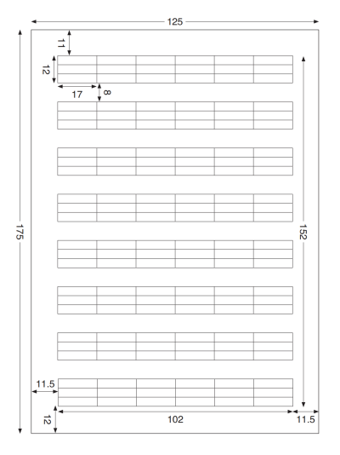
附件2 图1 36开 拼音本（小学1年级语文）
图文尺寸：见图示（供参考）（单位：毫米）
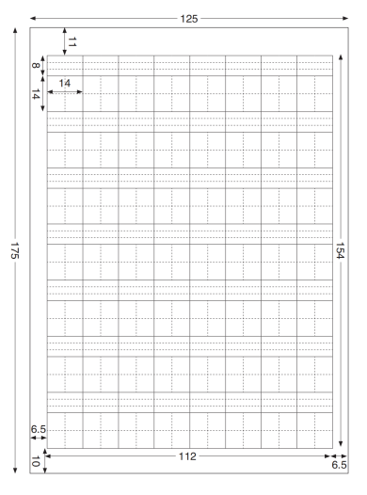
附件2 图2 36开 田格本（小学1、2年级语文）
图文尺寸：见图示（供参考）（单位：毫米）
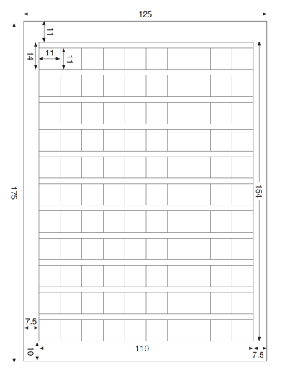
附件2 图3 36开 方格本（小学1、2年级语文）
图文尺寸：见图示（供参考）（单位：毫米）
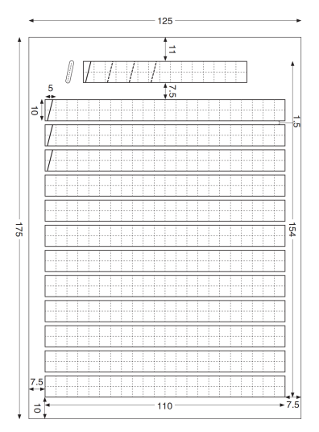
附件2 图4 36开 日格本（小学1年级数学）
图文尺寸：见图示（供参考）（单位：毫米）
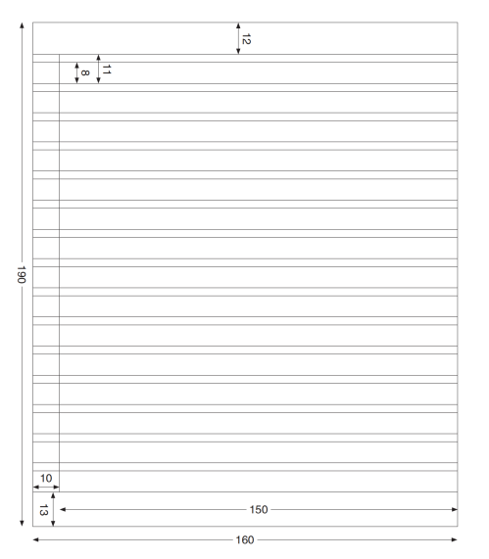
附件2 图5 24开 线格本（小学3-6年级语文）
图文尺寸：见图示（供参考）（单位：毫米）
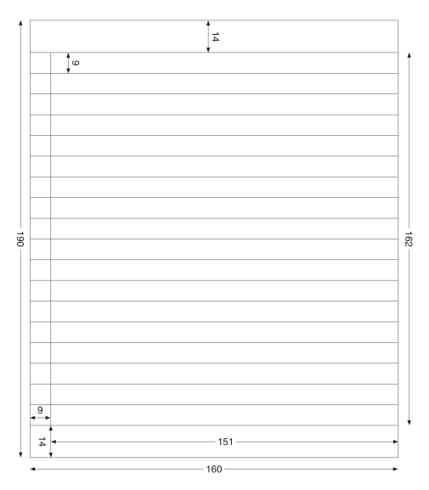
附件2 图6 24开 线格本（初中语文）
图文尺寸：见图示（供参考）（单位：毫米）
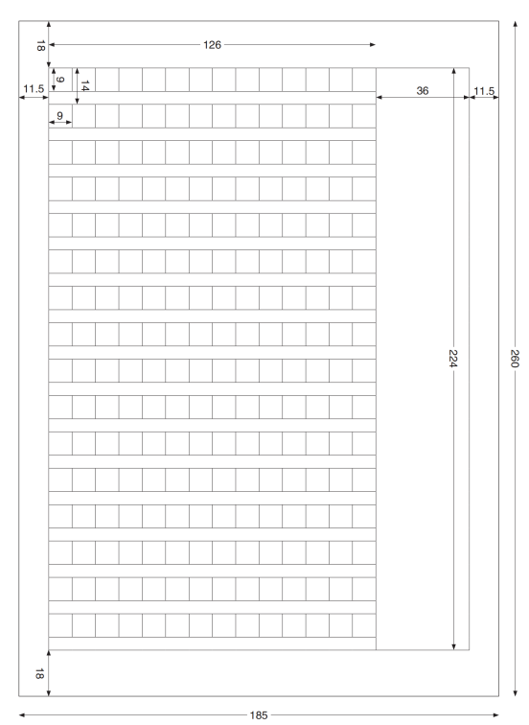
附件2 图7 16开 作文本（小学、初中）
图文尺寸：见图示（供参考）（单位：毫米）
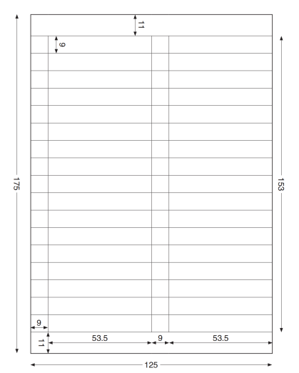
附件2 图8 36开 线格本（小学1、2年级数学，中间分栏）
图文尺寸：见图示（供参考）（单位：毫米）
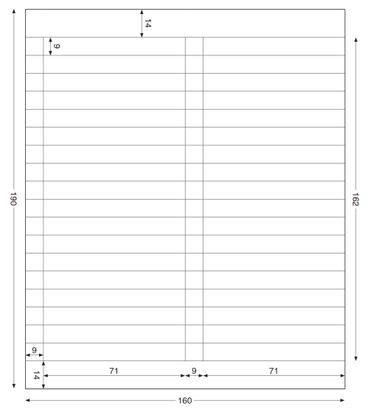
附件2 图9 24开 线格本（小学3-6年级数学，中间分栏）
图文尺寸：见图示（供参考）（单位：毫米）

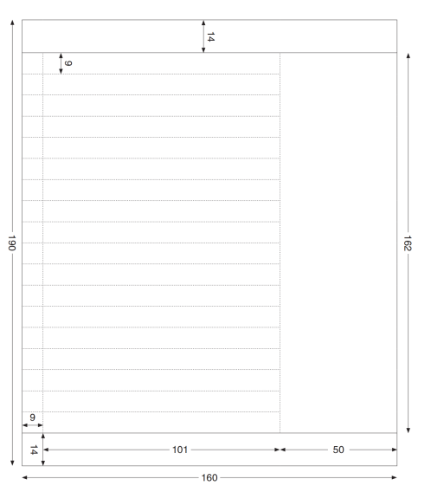
附件2 图10 24开 线格本（初中数理化，中间不分栏 内线均为虚线）
图文尺寸：见图示（供参考）（单位：毫米）

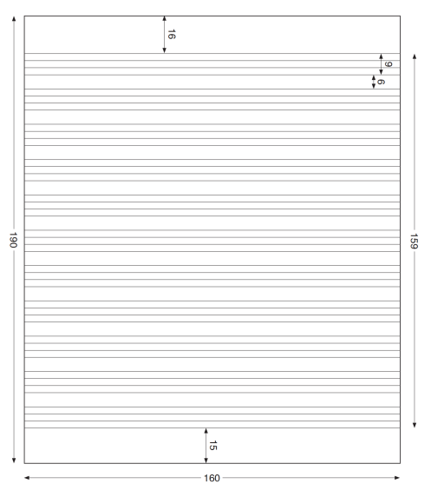
附件2 图11 24开 四线本（英语，每行第三条为红线，小学、初中）
图文尺寸：见图示（供参考）（单位：毫米）
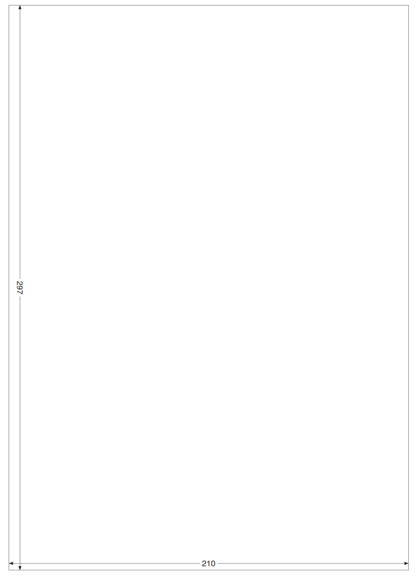
附件2 图12 大16开图画本（美术）
图文尺寸：见图示（供参考）（单位：毫米）

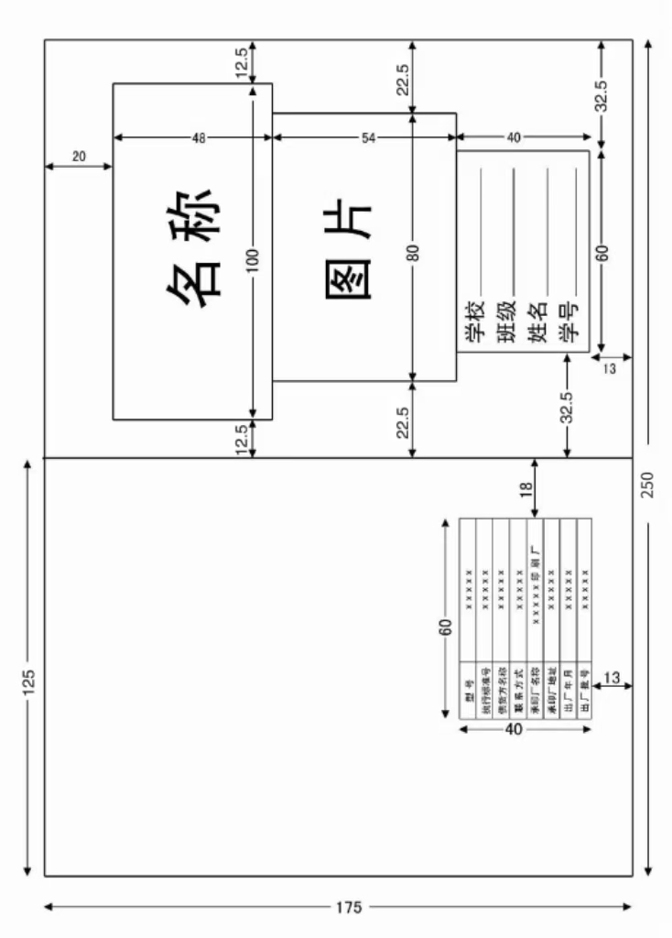
附件2 图13 36开 封面与封底
图文尺寸：见图示（供参考）（单位：毫米）
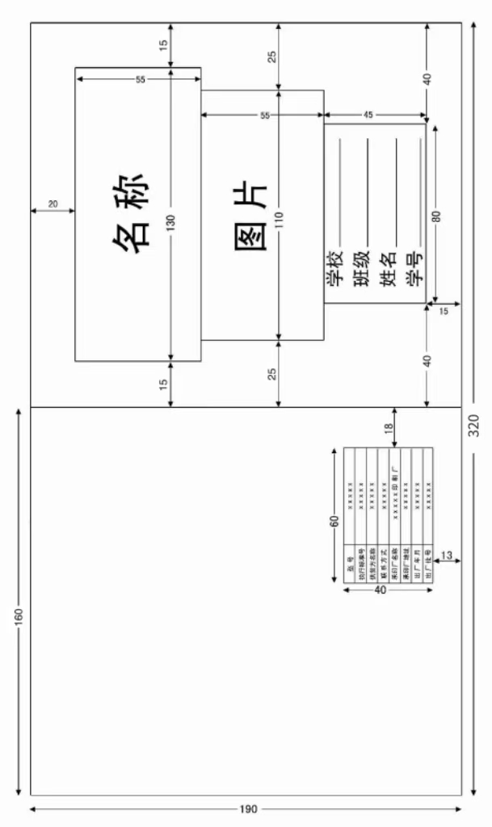
附件2 图14 24开 封面与封底
图文尺寸：见图示（供参考）（单位：毫米）
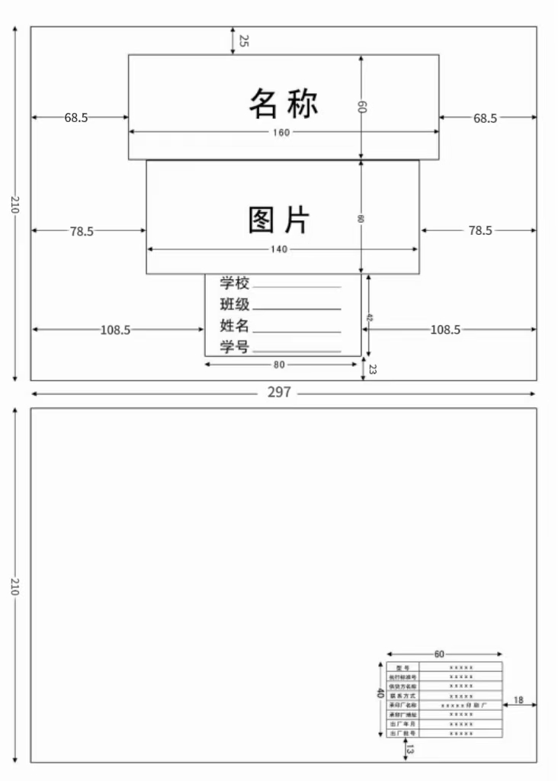
附件2 图15 横A4 封面与封底
图文尺寸：见图示（供参考）（单位：毫米）

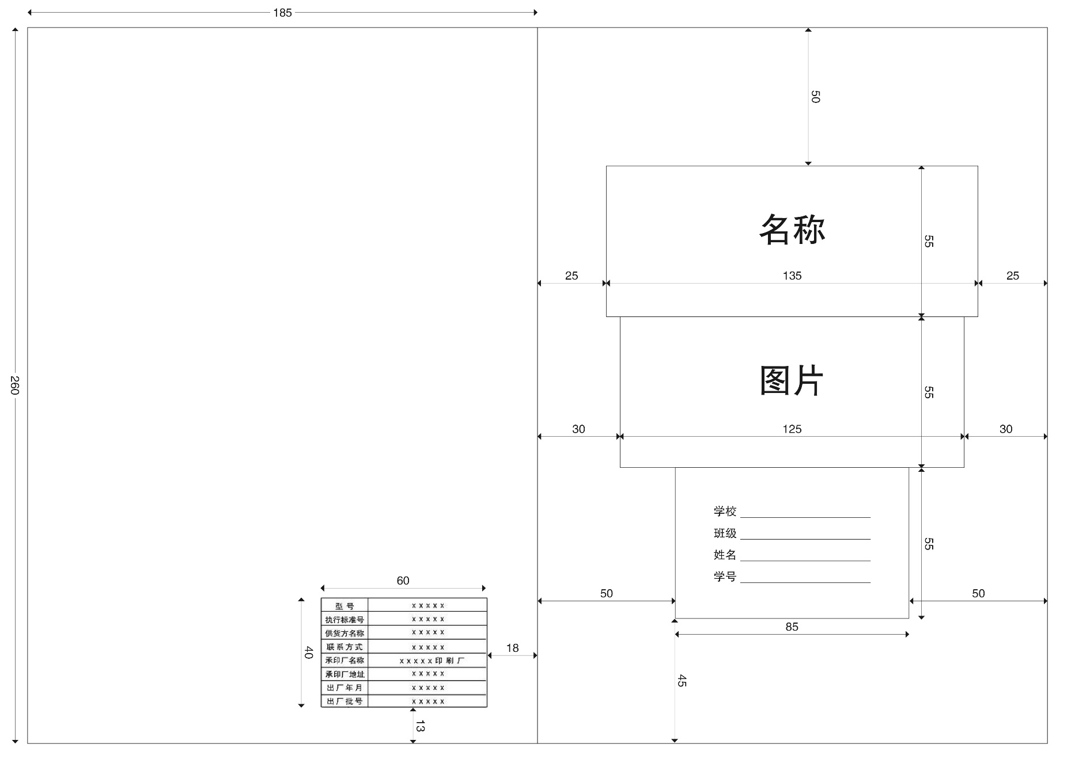
附件2 图16 竖16开 封面与封底
图文尺寸：见图示（供参考）（单位：毫米）

第五章 评标方法与评标标准

采用综合评分法的，评标结果按评审后得分由高到低顺序排列。得分相同的，按投标报价由低到高顺序排列。得分且投标报价相同的并列。
采购包号 | 选取中标候选人数量 | 选取中标候选人的原则
1 | 1 | 满足招标文件全部实质性要求，且按照评审因素的量化指标评审得分最高的投标人为中标候选人。

一、政府采购政策功能落实
1、小微型企业价格扣除
（1）本项目对小型和微型企业提供的服务给予10%的扣除价格，用扣除后的价格参与评审。
（2）供应商需按照采购文件的要求提供相应的《中小微企业声明函》。
2、残疾人福利单位价格扣除
（1）本项目对残疾人福利性单位视同小型、微型企业，给予10%的价格扣除，用扣除后的价格参与评审。
（2）残疾人福利单位需按照采购文件的要求提供《残疾人福利性单位声明函》。
（3）残疾人福利单位标准请参照《关于促进残疾人就业政府采购政策的通知》（财库〔2017〕141号）。
3、监狱和戒毒企业价格扣除
（1）本项目对监狱和戒毒企业（简称监狱企业）视同小型、微型企业，给予10%的价格扣除，用扣除后的价格参与评审。
（2）监狱企业参加政府采购活动时，需提供由省级以上监狱管理局、戒毒管理局(含新疆生产建设兵团)出具的属于监狱企业的证明文件。供应商如不提供上述证明文件，价格将不做相应扣除。
（3）监狱企业标准请参照《关于政府采购支持监狱企业发展有关问题的通知》（财库[2014]68号）。
4、残疾人福利单位、监狱企业属于小型、微型企业的，不重复享受政策。
5、如果本项目同意联合体投标或同意分包履行合同的,大中型企业与小微型企业（残疾人福利单位、监狱企业）组成联合体或者大中型企业向一家或多家小微型企业分包，联合协议或者分包意向协议中约定小微型企业（残疾人福利单位、监狱企业）的合同份额占到合同总金额30%以上的，给予联合体或者大中型企业4%的价格扣除，用扣除后的价格参与评审。
6、联合体各方均为小型、微型企业（残疾人福利单位、监狱企业）的，联合体享受10%价格扣除，用扣除后的价格参与评审。

二、评标方法与评标标准
本项目采用综合评分法确定中标候选人。评标委员会将按下列评分办法和标准进行评分，总分值为100分。
序号 | 评分项目 | 评分细则 | 分值
1 | 价格分 | 价格分采用低价优先法计算，即满足招标文件要求且最后报价最低的投标报价为评标基准价，其价格分为满分20分，  其它投标人的价格分统一按照下列公式计算：投标报价得分=（评标基准价/投标报价）×20分。分值保留小数点后2位。 | 20分
2 | 技术方案 | 2.1项目实施方案  2.1.1（3分）投标人项目实施方案打分，方案优于招标文件要求的得3分，符合招标要求文件的得2分，不符合招标要求文件或未提供的不得分。 | 7分
2 | 技术方案 | 2.1.2（2分）人员安排、供货配送  投标人具有满足本项目实施的人员安排、供货配送方案，方案优于招标文件要求的得2分，符合招标要求文件的得1分，不符合招标要求文件或未提供的不得分。 | 7分
2 | 技术方案 | 2.1.3（2分）制度等保障措施  根据投标人保障本项目实施的措施打分，方案优于招标文件要的，得2分；符合招标文件要求的，得1分，不符合招标要求文件或未提供的不得分。 | 7分
2 | 技术方案 | 2.2（4分）项目验收方案  根据投标人验收方案打分，方案优于招标文件要求的得4分，符合招标要求文件的得2分，不符合招标要求文件或未提供的不得分。 | 4分
2 | 技术方案 | 2.3（6分）应急能力  2.3.1（4分）根据投标人应急处置方案打分，方案优于招标文件要求的，得4分，符合招标文件要求的，得2分，不符合招标文件要求或未提供的不得分。 | 6分
2 | 技术方案 | 2.3.2（2分）投标人提供其具有应对恶劣天气等突发自然灾害或突发政策调控等相关突发事件应急处置的案例，每提供一个得0.5分，满分2分，未提供或未按要求提供的不得分。 | 6分
3 | 作业本质量 | 3.1（3分）环保油墨  投标人承诺采用水性油墨或其他非芳香烃溶剂油墨（如醇、酯溶性油墨）、UV油墨、豆油基油墨等环保油墨，提供承诺函和环保证明材料，得3分；未提供的不得分。（承诺函和证明材料须加盖公章） | 6分
3 | 作业本质量 | 3.2（3分）印刷、制版工艺  承诺采用胶印印刷或柔性版印刷工艺的，提供承诺函并加盖投标人公章，满足要求的得3分；不满足要求或未提供的不得分。 | 6分
4 | 信息管理水平 | 4.1（3分）信息管理系统的功能  投标人有专门用于作业本征订、采购、配送、调剂等功能信息管理系统的，系统方案优于招标文件要求的得3分，符合招标要求文件的得2分，不符合招标要求文件或未提供的不得分。 | 5分
4 | 信息管理水平 | 4.2（2分）投标人信息管理系统能覆盖全省各市、县（区）的，得2分；不满足要求或未提供的不得分。（提供书面证明材料并加盖公章） | 5分
5 | 征订采购和印制 | 5.1（7分）征订采购能力  5.1.1征订能力 （3分）  根据投标人在全省从事学校征订服务的组织机构和工作人员情况打分，优于招标文件要求的得3分，符合招标文件要求的得2分，不符合招标文件要求或未提供的不得分。  5.1.2纸张采购制度（2分）  根据投标人纸张采购管理制度打分，优于招标文件要求的，得2分，符合招标文件要求的，得1分，不符合招标文件要求或未提供的不得分。  5.1.3资金保障能力（2分）  根据投标人提供的为本项目投入资金保障能力证明材料打分。满足要求的得2分，不能满足要求或未提供的不得分。（提供书面证明材料并加盖投标人公章）。 | 13分
5 | 征订采购和印制 | 5.2（6分）印制能力  5.2.1（3分）根据投标人印刷综合实力打分，优于招标文件要求的，得3分，符合招标文件要求的，得2分，不符合招标要求文件或未提供的不得分。  5.2.2（3分）印刷企业区域分布。满足招标文件要求的得2分，不满足要求的不得分。（提供书面证明材料加盖投标人公章） | 13分
6 | 仓储配送、调剂和添购 | 6.1（5分）根据投标人物流配备人员、车辆和设备情况打分，优于招标文件要求的得5分，符合招标要求文件的得3分，不符合招标要求文件或未提供的不得分。  （以上须提供物流人员、车辆、设备具体信息及相关证明材料。） | 14分
6 | 仓储配送、调剂和添购 | 6.2仓储能力（4分）  6.2.1（2分）根据投标人提供的自有仓库和运营能力情况打分，优于招标文件要求的，得2分，符合招标文件要求的，得1分，不符合招标要求文件或未提供的，不得分。  6.2.2（2分）根据投标人仓储网点情况打分，仓储网点能覆盖全省各设区市、县（市、区）的，得2分；不能满足要求的不得分。（提供书面证明材料加盖投标人公章） | 14分
6 | 仓储配送、调剂和添购 | 6.3（2分）根据投标人提供的调剂措施情况打分，优于招标文件要求的，得2分，符合招标文件要求的，得1分，不符合招标要求文件或未提供的，不得分。 | 14分
6 | 仓储配送、调剂和添购 | 6.4（3分）添购服务  根据投标人提供的具有满足本项目全省添购需求的线下网点证明材料打分，提供书面证明材料的得3分；未提供的不得分。（提供书面证明材料加盖投标人公章） | 14分
7 | 服务承诺 | 7.1（1分）  投标人按照招标文件要求提供每学期开学前配送到本项目最终接收的全省各中小学校承诺的（承诺函加盖投标人公章），得1分；未提供的不得分。  7.2质保期（1分）  投标人按照招标文件要求提供质保期承诺的，得1分；未提供的不得分。 | 2分
8 | 服务案例 | 8.1（10分）  投标人提供与本项目类似的全省性成功案例，每提供一个案例得2分，满分10分。未提供的不得分。（必须提供相关部门的证明或相关合同复印件） | 10分
9 | 环保标志产品 | 9.1（1分）投标人针对中小学作业本绿色印刷提供承诺函的，得1分；不符合招标要求文件或未提供的，不得分。  9.2（2分）根据投标人提供的印制单位的中国环境标志产品认证证书打分，每有1个得0.2分，满分2分；不符合招标文件要求或未提供的不得分。 | 3分
10 | 投标样品 | 10.1（4分）样品装订质量。优于招标要求文件得2分，符合招标文件要求的，得1分，不符合招标要求文件或未提供的，不得分。 | 10分
10 | 投标样品 | 10.2（3分）样品印刷质量。优于招标要求文件得5分，符合招标文件要求的，得3分，不符合招标要求文件或未提供的，不得分。 | 10分
10 | 投标样品 | 10.3（3分）样品外观设计。优于招标要求文件得4分，符合招标文件要求的，得2分，不符合招标要求文件或未提供的，不得分。 | 10分

第六章 投标文件格式

投 标 文 件

项 目 名 称：
项 目 编 号：
投标人名称 ：（加盖CA电子公章）
日 期 ：

投标文件的组成

一、基本目录
1.开标一览表（格式见附件1）
2.投标分项报价表（格式见附件2）
3.技术要求响应及偏离表（格式见附件3）
4.商务要求响应及偏离表（格式见附件4）
5.****（格式见附件**）
二、资格审查内容
1.法人或者其他组织的营业执照等证明文件，自然人的身份证明
2.上一年度的财务状况报告（投标人成立不满一年无需提供）
3.依法缴纳税收和社会保障资金的相关材料（提供提交投标文件截止时间前一年
内至少一个月依法缴纳税收及缴纳社会保障资金的证明材料。投标人依法享受缓缴、免缴税收、社会保障资金的提供证明材料。）
4.具备履行合同所必需的设备和专业技术能力的书面声明（格式见附件5）
5.参加政府采购活动前 3 年内在经营活动中没有重大违法记录的书面声明（格式
见附件6）
6.特定资格要求的证明文件（如果本项目对投标人做出特定资格要求的，必须提供）
7.在“信用中国”网站（www.creditchina.gov.cn）查询，无被列入失信被执行人、重大税收违法案件当事人名单、政府采购严重失信行为记录名单及其他不符合《中华人民共和国政府采购法》第二十二条规定条件的信用记录（投标文件中无需提供证明材料）
8.法人授权书（格式见附件7）
9.投标函（格式见附件8）
总备注：上述“资格审查内容”中1-6条、8条投标人必须在投标文件中提
供相关材料，否则作无效投标处理。
三、符合性审查内容
投标人必须对技术要求和商务要求中加斜体下划线的实质性要求逐条做出响应，并按照招标文件要求提供证明材料，否则作无效投标处理。（格式见附件11）
四、价格扣除证明文件
1.中小微企业声明函（格式见附件9）
2.残疾人福利性单位声明函（格式见附件10）

附件1 开标一览表
投标人全称（加盖CA电子签章）：
项目名称：
项目编号：
投标总报价（三年）
小写： （人民币：元）

附件2 投标分项报价表（可以参考往年表格）
序号 | 1 | 2 | 3 | 4 | 5
 | 名称 | 规格型号 | 数量 | 单价 | 分项总价
1 | 拼音本  （小学语文） | JSYW-PY-36-48
2 | 田格本  （小学语文） | JSYW-TG-36-48
3 | 方格本  （小学语文） | JSYW-FG-36-48
4 | 日格本  （小学数学） | JSYW-RG-36-48
5 | 线格本  （语文） | JSYW-XG-24-48（小学语文）
5 | 线格本  （语文） | JSYW-XG-24-56（初中语文）
6 | 作文本 | JSYW-ZW-16-48（小学）
6 | 作文本 | JSYW-ZW-16-56（初中）
7 | 线格本  （小学数学，中间分栏） | JSYW-ZF-36-48（1-2年级）
7 | 线格本  （小学数学，中间分栏） | JSYW-ZF-24-48（3-6年级）
8 | 线格本  （初中数理化，中间不分栏） | JSYW-XG-24-56
9 | 四线本  （英语） | JSYW-SX-24-56（小学）
9 | 四线本  （英语） | JSYW-SX-24-64（初中）
10 | 图画本（美术） | JSYW-TH-A4-40
备注：
1.投标报价采用总承包方式，“投标总报价”应包括所投货物（包含与货物相关的服务）费用、安装调试费、测试验收费、培训费、运行维护费用、税金、国际（如果有）国内运输保险、报关清关（如果有）、开证（如果有）、办理全套免税手续费用（如果有）及其他有关的为完成本项目发生的所有费用，招标文件中另有规定的除外。
2.“投标分项报价表”中“投标总报价”数额应当与“开标一览表”中“投标总报价”数额一致。
3.投标人需认真填写本报价表，尤其注意规格型号的准确填写。
4.项目经办人可以根据项目实际需要对表格结构进行调整。

附件3 技术要求响应及偏离表（采购包号：**）
序号 | 技术要求 | 投标响应情况 | 超出、符合或偏离
1
 | ……
附件3-1 证明材料1，证明材料2，……

备注：
1.投标人需对技术要求（未加斜体下划线的非实质性要求）逐条做出明确响应。
2.如果招标文件要求提供证明材料，投标人需将证明材料列于该表之下。

附件4 商务要求响应及偏离表（采购包号：**）
序号 | 商务要求 | 投标响应情况 | 超出、符合或偏离
1
 | ……
附件4-1 证明材料1，证明材料2，……

备注：
1.投标人需对商务要求（未加斜体下划线的非实质性要求）逐条做出明确响应。
2.如果招标文件要求提供证明材料，投标人需将证明材料列于该表之下。

附件5 具备履行合同所必需的设备和专业技术能力的书面声明
我单位郑重声明：我单位具备履行本项采购合同所必需的设备和专业技术能力，为履行本项采购合同我公司具备如下主要设备和主要专业技术能力：
主要设备有： 。
主要专业技术能力有： 。

附件6 参加政府采购活动前 3 年内在经营活动中没有重大违法记录的书面声明

我单位郑重声明：参加本次政府采购活动前 3 年内，我单位在经营活动中没有因违法经营受到刑事处罚或者责令停产停业、吊销许可证或者执照、较大数额罚款等行政处罚。

附件7 法人授权书
本授权书声明：____________（投标人名称）授权________________（被授权人的姓名）为我方就JSZC-320000-***号项目采购活动的合法代理人，以本单位名义全权处理一切与该项目采购有关的事务。
本授权书于______年____月____日起生效，特此声明。
被授权人身份证号码：
被授权人联系电话：（手机）
被授权人电子邮箱：
授权单位名称：（加盖CA电子公章）
单位地址：
日期：

附件8 投标函
致：江苏省政府采购中心
根据贵方的JSZC-320000-****号招标文件，正式授权下述签字人_____(姓名)代表我方_______（投标人的名称），全权处理本次项目投标的有关事宜。
据此函，__________签字人兹宣布同意如下：
1.按招标文件规定的各项要求，向买方提供所需货物（包含与货物相关的服务）。
2.我们完全理解贵方不一定将合同授予最低报价的投标人。
3.我们已详细审核全部招标文件及其有效补充文件，我们知道必须放弃提出含糊不清或误解问题的权利。
4.我们同意从规定的开标日期起遵循本投标文件，并在规定的投标有效期期满之前均具有约束力。
5.同意向贵方提供贵方可能另外要求的与投标有关的任何证据或资料，并保证我方已提供和将要提供的文件是真实的、准确的。
6.一旦我方中标,我方将根据招标文件的规定，严格履行合同的责任和义务,并保证在招标文件规定的时间完成项目，交付买方验收、使用。
7.与本投标有关的正式通讯地址为：
地 址：
邮 编：
电 话：
传 真：
投标人开户行：
账 号：
日 期：________年____月____日

附件9 中小微企业声明函（货物类项目）（采购包号：**）
本公司（联合体）郑重声明，根据《政府采购促进中小企业发展管理办法》(财库[2020]46号)的规定，本公司（联合体）参加江苏省政府采购中心组织的（单位名称）采购编号为JSZC-320000-****，（项目名称）（采购包号：**）的采购活动，提供的货物全部由符合政策要求的中小微企业制造。相关企业（含联合体中的中小微企业、签订采购包意向协议的中小微企业）的具体情况如下：
1.（标的名称），属于（供应商填写招标文件中明确的所属行业）行业；投标产品制造商为（企业名称），从业人员 人，营业收入为 万元，资产总额为 万元，属于（□中型企业 □小型企业 □微型企业）；
2.（标的名称），属于（供应商填写招标文件中明确的所属行业）行业；投标产品制造商为（企业名称），从业人员 人，营业收入为 万元，资产总额为 万元，属于（□中型企业 □小型企业 □微型企业）；
……
以上企业，不属于大企业的分支机构，不存在控股股东为大企业的情形，也不存在与大企业的负责人为同一人的情形。
本企业对上述声明内容的真实性负责。如有虚假，将依法承担相应责任

企业名称（加盖CA电子公章）：
日 期：

备注：
1.从业人员、营业收入、资产总额填报上一年度数据，无上一年度数据的新成立企业可不填报。
2.专门面向中小微型企业采购的项目，供应商如不提供此声明函，则不能通过资格审查；非专门面向中小微型企业采购的项目，供应商如不提供此声明函，价格将不做相应扣除。
3.供应商应对照《工业和信息化部、国家统计局、国家发展和改革委员会、
财政部关于印发中小企业划型标准规定的通知》(工信部联企业[2011]300号)《国家统计局关于印发〈统计上大中小微型企业划分办法（2017）〉的通知》（国统字〔2017〕213号）的规定，自行勾选制造商的企业规模类型。
附件10残疾人福利性单位声明函（货物类项目）（采购包号：**）
本单位郑重声明，根据《财政部 民政部 中国残疾人联合会关于促进残疾人就业政府采购政策的通知》（财库〔2017〕 141号）的规定，本单位为符合条件的残疾人福利性单位，且本单位参加______单位的采购文件编号为JSZC-320000-****的 项目（采购包号：**）采购活动提供本单位制造的货物，或者提供其他残疾人福利性单位制造的货物（不包括使用非残疾人福利性单位注册商标的货物）。
本单位对上述声明的真实性负责。如有虚假，将依法承担相应责任。

备注：
1.专门面向中小微型企业采购的项目，供应商为残疾人福利性单位并提供本单位制造的货物，或者提供其他残疾人福利性单位制造的货物，必须提供此声明函，否则将不能通过资格审查。
2. 非专门面向中小微型企业采购的项目，供应商如不提供此声明函，价格将不做相应扣除。
3.中标/成交供应商为残疾人福利性单位的，此声明函将随中标/成交结果同时公告，接受社会监督。

供应商全称（加盖CA电子公章）：
日 期：

附件11实质性要求响应及偏离表（采购包号：**）
序号 | 技术要求和商务要求中的实质性要求（斜体且有下划线部分或加*号条款） | 投标响应情况 | 超出、符合或偏离
1
2
 | ……
附件12-1 证明材料1，证明材料2，……

备注：
1.投标人必须对技术要求和商务要求中的实质性要求（斜体且有下划线部分或加*号条款）逐条做出明确响应。
2.如果招标文件要求提供证明材料，投标人必须将证明材料列于该表之下。
3.投标人未对实质性要求逐条作出明确响应的，或未按招标文件要求提供证明材料的，该采购包作无效投标处理。

质疑函范本
一、质疑供应商基本信息
质疑供应商：
地址： 邮编：
联系人： 联系电话：
授权代表：
联系电话：
地址： 邮编：
二、质疑项目基本情况
质疑项目的名称：
质疑项目的编号： 包号：
采购人名称：
采购文件获取日期：
三、质疑事项具体内容
质疑事项1：
事实依据：

法律依据：

质疑事项2
……
四、与质疑事项相关的质疑请求
请求：
签字(签章)： 公章：
日期：
质疑函制作说明：
1.供应商提出质疑时，应提交质疑函和必要的证明材料。

